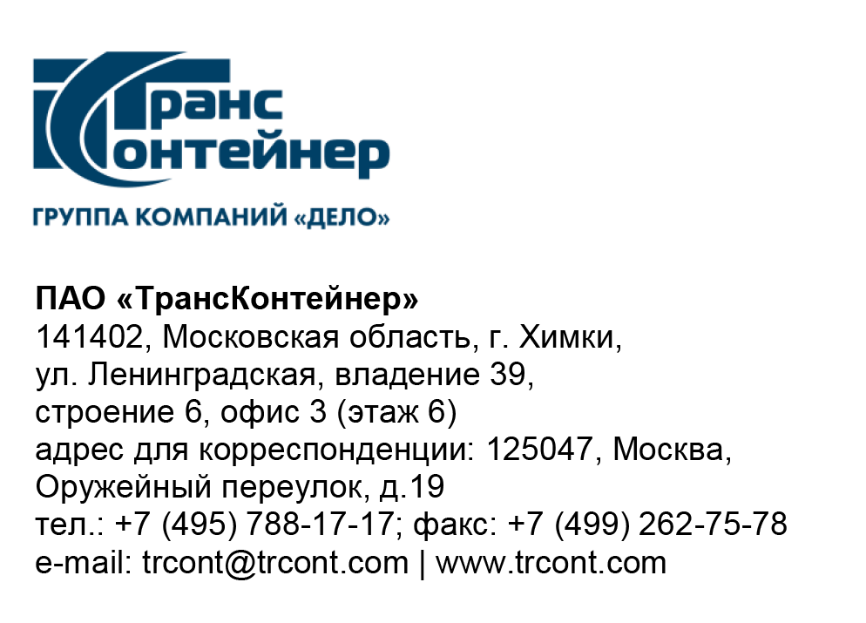

06.03.2024___ №_______б/н________
на № - от____-_____________

Разъяснения к документации о закупке открытого конкурса в электронной форме № ОКэ-ЦКПКЗ-24-0010 по предмету закупки «Поставка топлива с использованием смарт-карт для нужд
ПАО "ТрансКонтейнер"» (Открытый конкурс)

Вопрос № 1:
«Согласно п.4.5.2 Документации, п.1.8 Проекта договора, смарт-карта должны представлять собой пластиковую пластину прямоугольной формы, имеющую уникальный номер и встроенный микропроцессор, в память которого записывается информация, используемая при расчетах за Товар
Просьба уточнить, устроит ли Вас заправка автотранспорта по магнитным картам поставщика с учетом соблюдения всех остальных требований к топливным картам?»

Ответ № 1:
Заправка автотранспорта по магнитным топливным картам поставщика возможна, при условии выполнения всех требований Технического задания к топливным картам. В документацию о закупке внесены соответствующие изменения.

Вопрос № 2:
«В соответствии с п. 4.9.6 Документации, п.5.3.3 Проекта договора, поставщик должен обеспечить предоставление нескольких уровней прав доступа в «Личном кабинете
Просьба уточнить, есть ли необходимость, в рамках данной закупки, настройки структуры уровней прав доступа? Или достаточно будет единого входа в личный кабинет, с привязкой к нему всех необходимых топливных карт, ограниченных суммой контракта и объемами, указанными в техническом задании?
Если необходимость есть, просим разъяснить, устроит ли Вас, что в рамках данного требования со стороны поставщика в случае необходимости будет предоставлена возможность доступа в личный кабинет для каждой группы карт отдельно.
В таком случае Заказчику будет необходимо распределить максимальную сумму денежных средств и максимальный объем по контракту по каждой группе карт отдельной заявкой.»

Ответ № 2:
Для ПАО «ТрансКонтейнер» приемлемы оба варианта.
У Заказчика имеется опыт работы с поставщиками топлива при установлении в личном кабинете максимального лимита цены договора и объема закупки топлива по лоту в целом (при этом каждому Грузополучателю присваивается свой идентификационный номер – ID), а также имеется опыт распределения максимальной суммы денежных средств (цены договора) и максимального объема товара по договору по каждой группе карт/каждому Грузополучателю
ПАО «ТрансКонтейнер».
В обоих случаях отчетные документы выставляются поставщиком в разрезе каждого Грузополучателя.
В части нескольких уровней прав доступа в Личном кабинете в документацию о закупке Открытого конкурса внесены изменения.

Вопрос № 3:
Согласно п 4.2 Документации, п.1.9 Проекта договора, сервисные услуги – услуги по техническому и технологическому обслуживанию Смарт-карт, услуги по обслуживанию договора, услуги процессинга (услуги по учету, обработке и передаче информации, связанной с реализацией Товара по Смарт-картам, услуги по предоставлению данных по транзакциям в личном кабинете с разбивкой на каждого Грузополучателя, региона, предоставлению аналитических отчетов и др.), услуги по обслуживанию Личного кабинета, услуги по предоставлению возможности установки/изменения Покупателем/Грузополучателем лимитов по объемам и видам Товара для каждой Смарт-карты, услуги по предоставлению персонального менеджера.
А) Просьба разъяснить, что подразумевается под разбивкой по регионам?
Б) с учетом технических особенностей просим Вас уточнить, устроит ли Вас, с целью разбивки в разрезе грузополучателей, регионов, предоставление личных кабинетов в разрезе грузополучателей? Предоставление единого личного кабинета не представляется возможным

Ответ № 3:
Относительно заданного вопроса:
А) В документацию о закупке Открытого конкурса внесены изменения.
Б) Предоставление личных кабинетов в разрезе каждого Грузополучателя возможно.

Вопрос № 4:
В соответствии с требованиями документации, п. 1.11 Проекта договора, Наименование и вид товара:
- Бензин с октановым числом (по исследовательскому методу) не менее 92 (далее – Аи-92),
- Бензин с октановым числом (по исследовательскому методу) не менее 92 с улучшенными характеристиками (с эффективными многофункциональными (моющими) присадками) (далее – Аи-92+),
- Бензин с октановым числом (по исследовательскому методу) не менее 95 (далее – Аи-95),
- Бензин с октановым числом (по исследовательскому методу) не менее 95 с улучшенными характеристиками (с эффективными многофункциональными (моющими) присадками) (далее – Аи-95+).
Октановое число бензина определяется в соответствии с документом: Метод испытаний по ГОСТ 32339-2013 (ISO 5164:2005) «Нефтепродукты. Определение детонационных характеристик моторных топлив. Исследовательский метод», ГОСТ 8226-2022 Топливо для двигателей. Исследовательский метод определения октанового числа.
- Дизельное топливо (далее – ДТ),
- Дизельное топливо с улучшенными характеристиками (с эффективными многофункциональными (моющими) присадками) (далее – ДТ+).
Просим учесть, что не у всех потенциальных поставщиков в наличии имеется улучшенный вид топлива по всем видам нефтепродуктов в требуемом количестве в указанных областях, что существенно сужает круг потенциальных поставщиков.
В связи с чем, просим уточнить, является ли наличие улучшенных видом нефтепродуктов обязательным к наличию, при том, что существующие виды топлива также соответствуют заявленным в закупке ГОСТ (в соответствии с требованием п.6.1, 6.2 Проекта Договора)
Если требование не обязательно, просьба указать в документации наличие обычного и улучшенного в формате «и/или».

Ответ № 4:
В документацию о закупке Открытого конкурса внесены соответствующие изменения.

Вопрос № 5:
Согласно Приложению №7 к Договору поставки, в отчете о транзакциях, необходимо указать Адрес ТО, скидку и стоимость со скидкой
Устроит ли Вас, если в связи с техническими особенностями Личного кабинета указание в отчете всех данных, кроме адреса ТО, скидки и стоимости со скидкой

Ответ № 5:
В документацию о закупке Открытого конкурса внесены изменения (предоставлена возможность внесения изменений в форму отчета о транзакциях в зависимости от технических возможностей Личного кабинета поставщика).

Председатель постоянной рабочей группы
конкурсной комиссии аппарата управления И.А. Ткач

